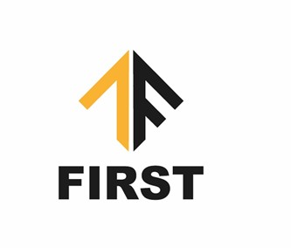

FIRST – Swimmeeting 06 en 07 mei 2023

VOORINSCHRIJVINGSFORMULIER

Club ……………………………………………………………….

Verantwoordelijke ……………………………………………………………….

Adres ……………………………………………………………….

……………………………………………………………….

telefoon – gsm nummer ……………………………………………………………….

Email ……………………………………………………………….

- neemt deel aan de swimmeeting op 06 en 07 mei 2023

vermoedelijk aantal deelnemers :

- zaterdag : ……………………..

- zondag : ……………………..

handtekening ………………………………….

terug te sturen vóór 25 maart 2023 naar

Hurtekant Johan
Geraardsbergsesteenweg 140 – 9090 Gontrode
johan@hurtekant.be
+ 32 495 94 97 93

